**2023-2024**

**WEB PROGRAMLAMA PROJE ÖDEVİ**

**ADI: MUAMMER**

**SOYADI: KARAKAŞ**

**ÖĞRENCİ NO : B201210088**

**ŞUBE: 1 / C GRUBU**

**GİTHUB LİNKİ :**

[**https://github.com/Muammer-Karakas/WebProgrammingProject**](https://github.com/Muammer-Karakas/WebProgrammingProject)

**Projede bulunan teknolojiler:**

* **C# dilinde ASP.net Core 6.0 MVC yapısı kullanıldı.**
* **Veritabanı olarak SQL server kullanıldı.**
* **Entity Framework Core ORM kullanıldı.**
* **Bootstrap tema ile birlikte HTML5, CSS,Javascript, Jquery kullanıldı**

**Projede bulunanlar:**

* **Front-end**
* **Modellerin CRUD işlemleri ve veritabanına kaydedilmesi**
* **FK bağlantısı kullanılarak iki modelin birbirine bağlı kullanılması**
* **Çok dilli yapı (Türkçe,İngilizce)**

**Projede istenilip yapılamayan eksik kısımlar:**

* **Authorization ve Authentication işlemleri ve bundan dolayı kullanıcı ve admin panelleri yapılamadı.**
* **LINQ kullanılarak yapılması istenilen Consume API yapılamadı.**

NOT:

Bu projede **yetkilendirme ve kimlik doğrulama** en son aşamada yapılmaya çalışıldı bu yüzden Scaffold Identity paket yükleme hatası aldım. Projeye başlarken yapılması öneriliyormuş, zaman kısıtlamasından dolayı projeye sıfırdan başlayamadım. Bu yüzden projede bu kısımlar yapılamadı.

Aşağıda bu hata görüntüsü bulunmaktadır.

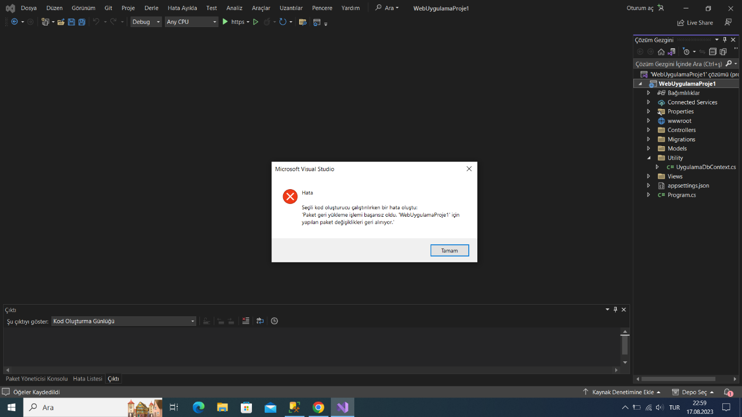

**Proje ile ilgili ekran görüntüleri :**

**ANA SAYFA**

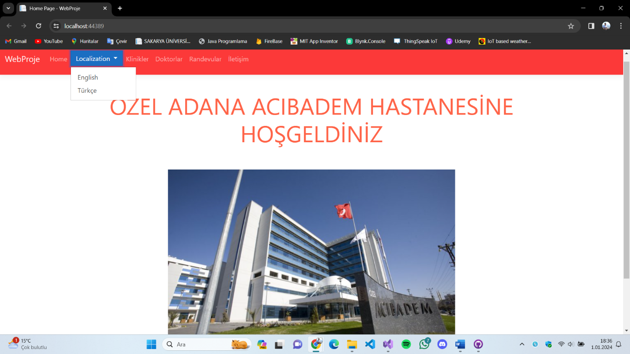

**DEPARTMAN SAYFASI**

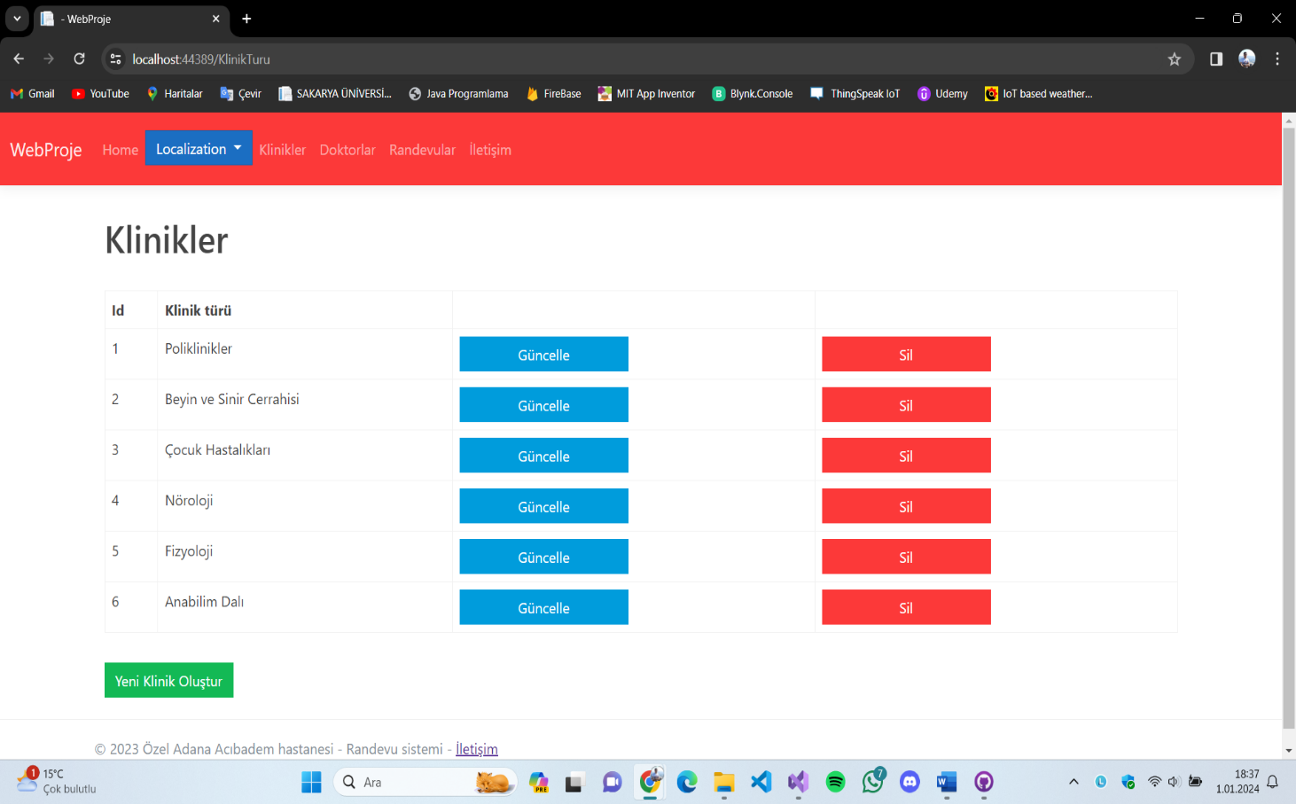

**DOKTORLAR SAYFASI**

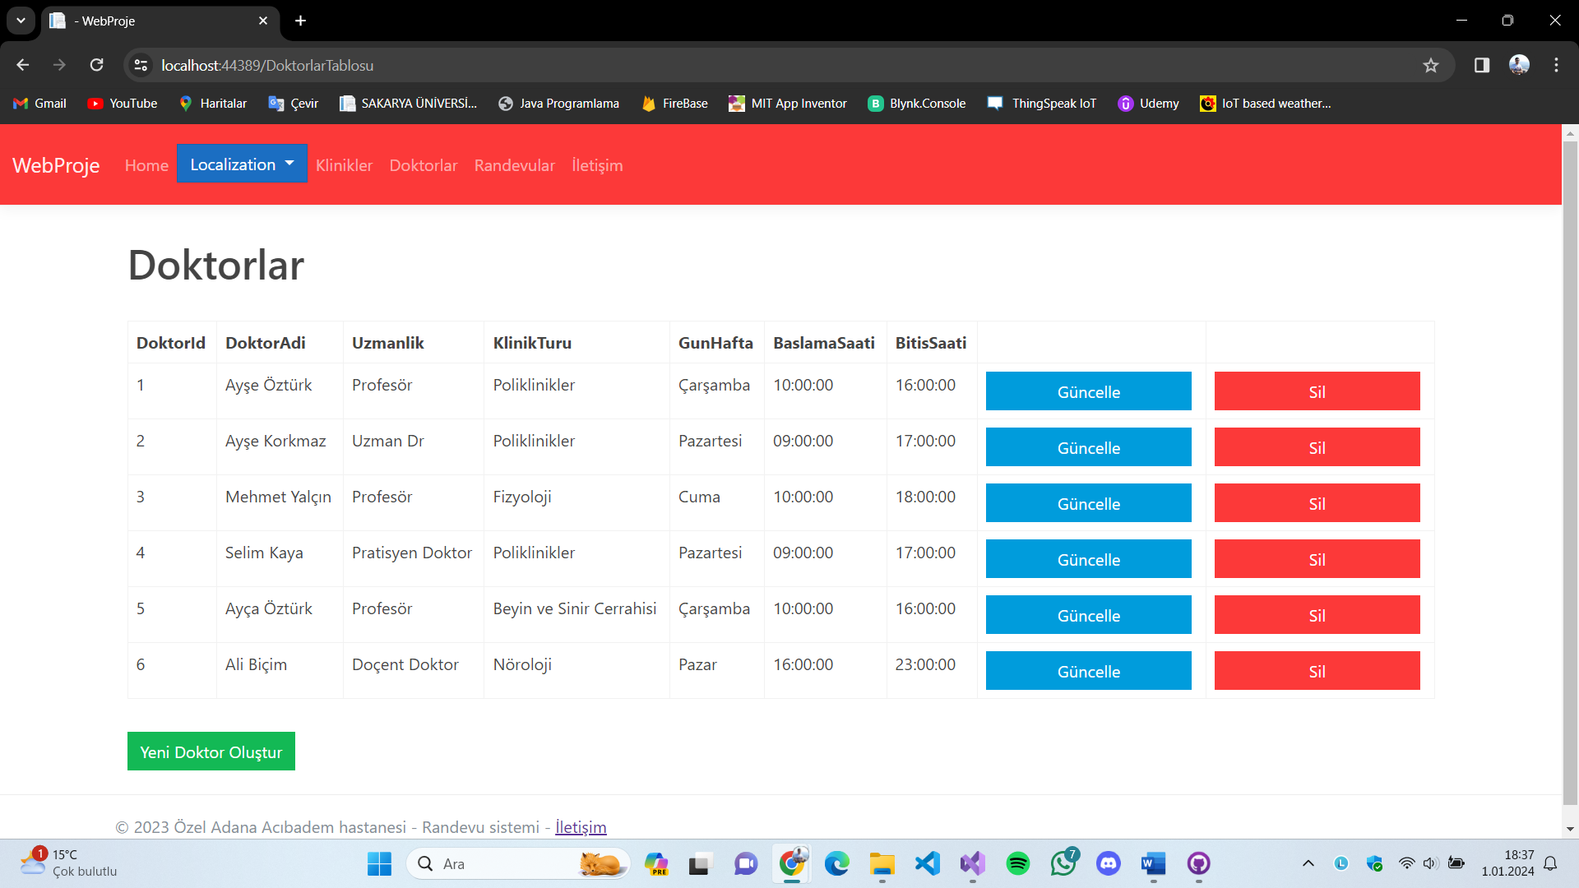

**RANDEVULAR SAYFASI**

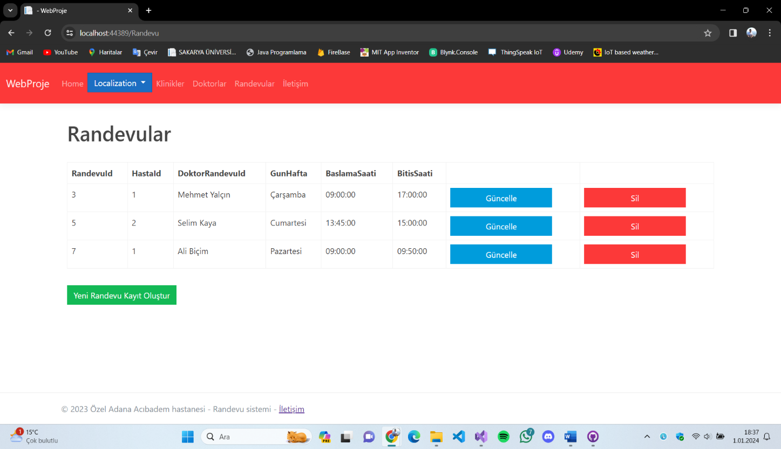

**İLETİŞİM SAYFASI**

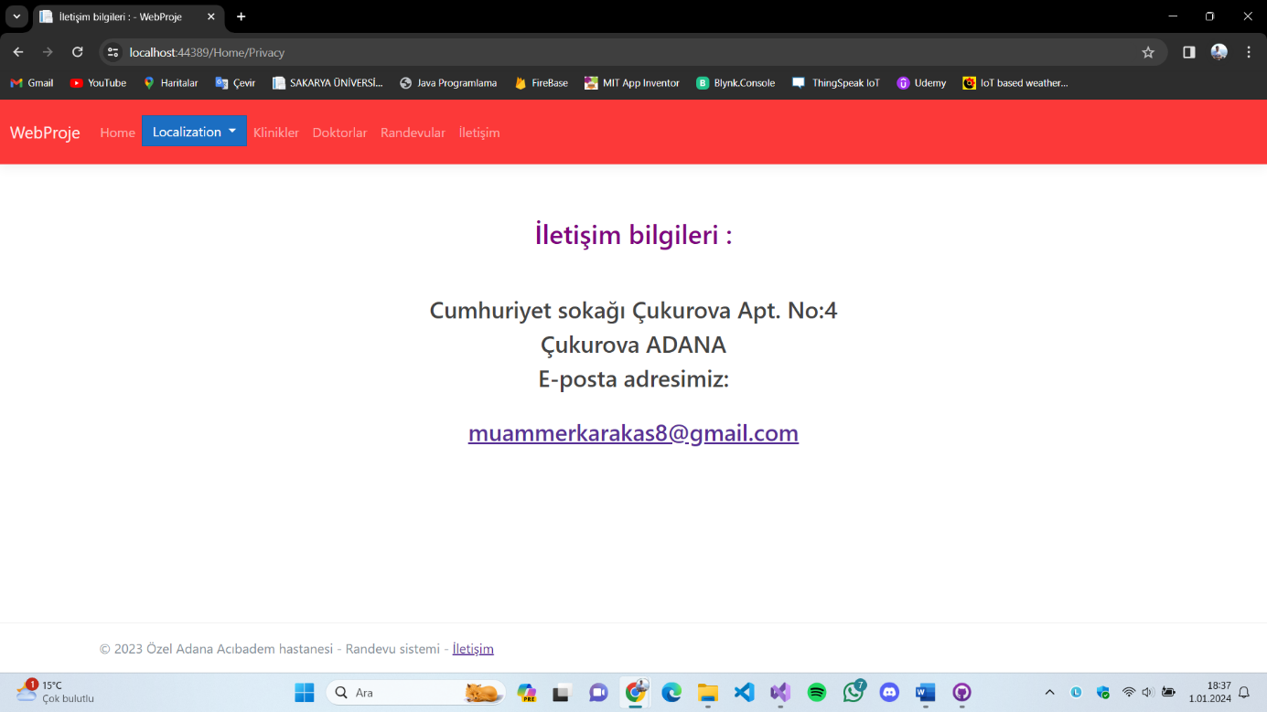

**Klinik ve Randevu işlemleri ,Doktor işlemlerine benzer mantıkta gerçekleşmektedir.**

**Örnek olarak Doktor işlemleri gösterilmiştir.**

**DOKTOR GÜNCELLEME İŞLEMİ**

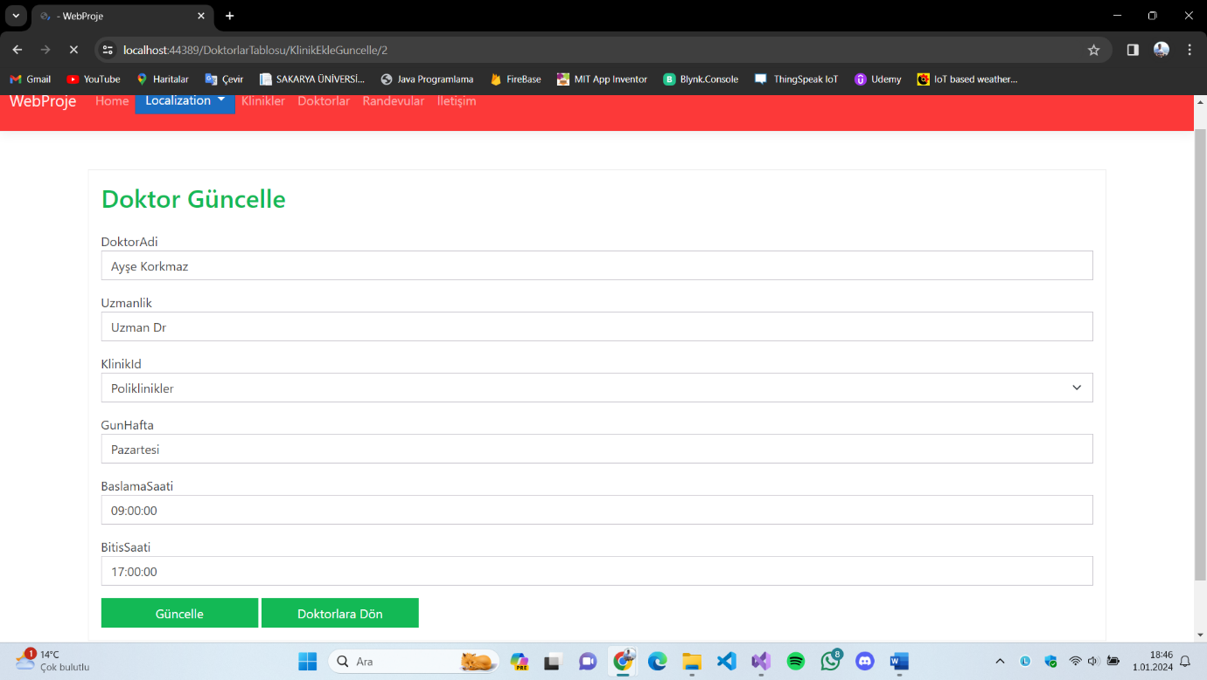

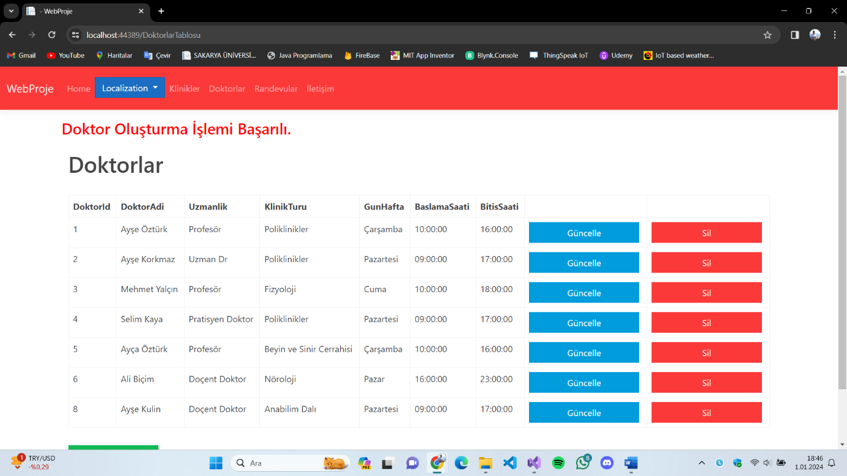

**Klinikler ve Randevular tablosu da buna benzer şekilde bulunmaktadır.**

**Doktorlar Veritabanı tablosu**

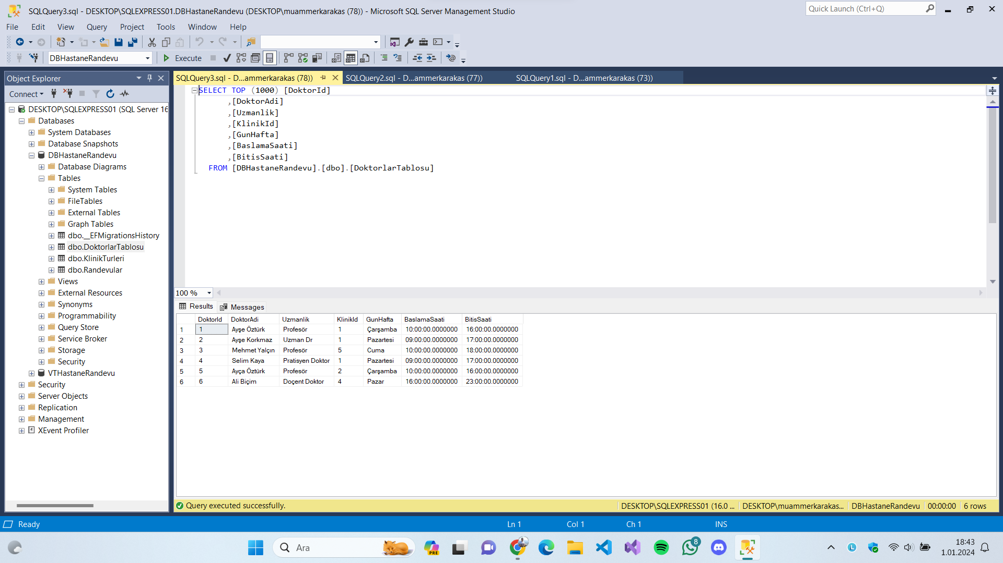

**DOKTOR SİLME İŞLEMİ**

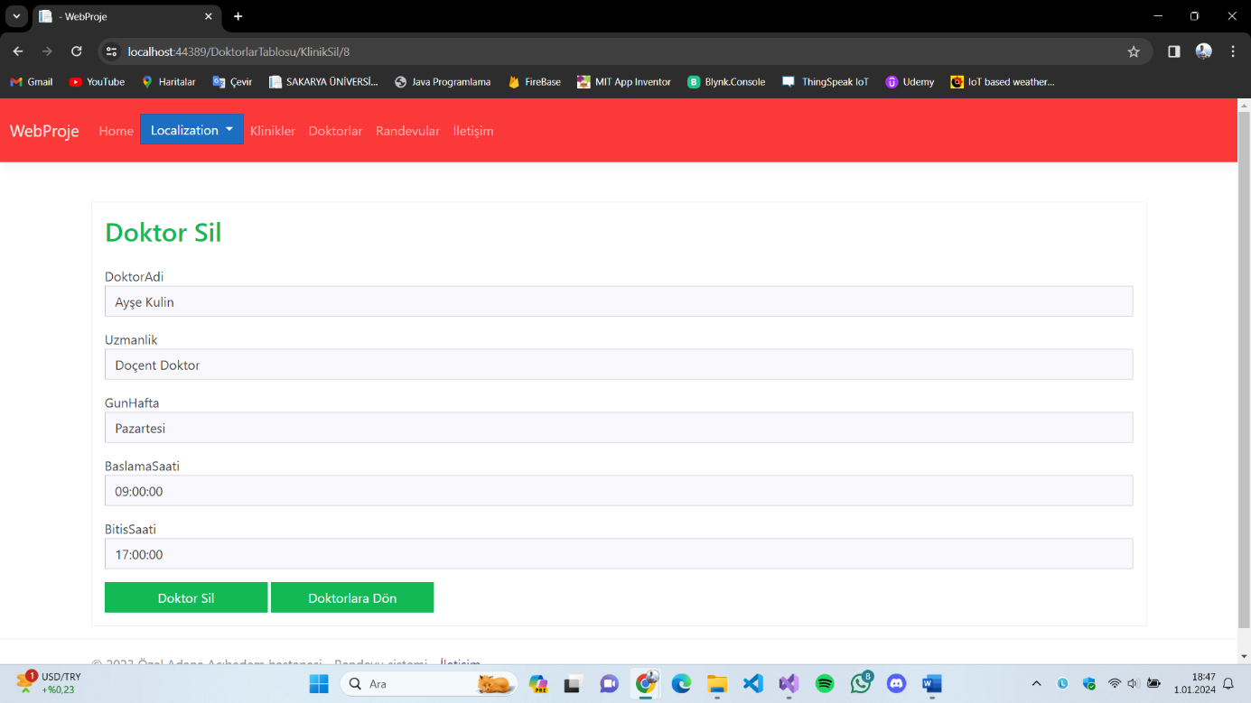

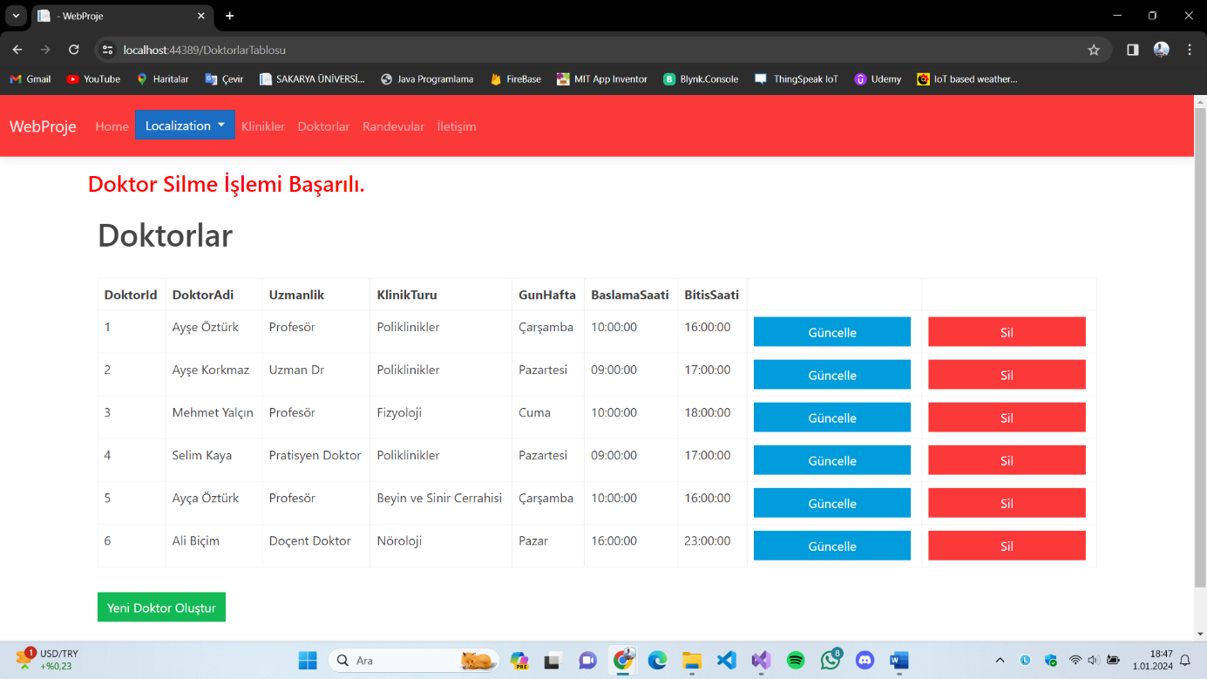

**DOKTOR EKLEME İŞLEMİ**

